SEJOUR DOLOMITES DU 10 AU 17 SEPTEMBRE 2022

Samedi matin, de plus ou moins de bonne heure, quatre véhicules prennent la route vers Campitello di Fassa pour une durée de huit heures et 580 km … deux trajets possibles : Un trajet nord qui traverse le Liechtenstein et L’Autriche plutôt autoroutier et un sud par la Suisse via Davos qui nous permet de franchir deux cols de toute beauté et économiser les péages !

Arrivés en fin d’après-midi à destination nous nous installons dans nos deux logements de qualité, comprenant des chambres pour une, deux ou trois personnes.
Notre première soirée s’est déroulée sous un immense chapiteau ou plusieurs centaines de personnes participaient à la fête de fin d’été… musique, bière, repas et bonne humeur.
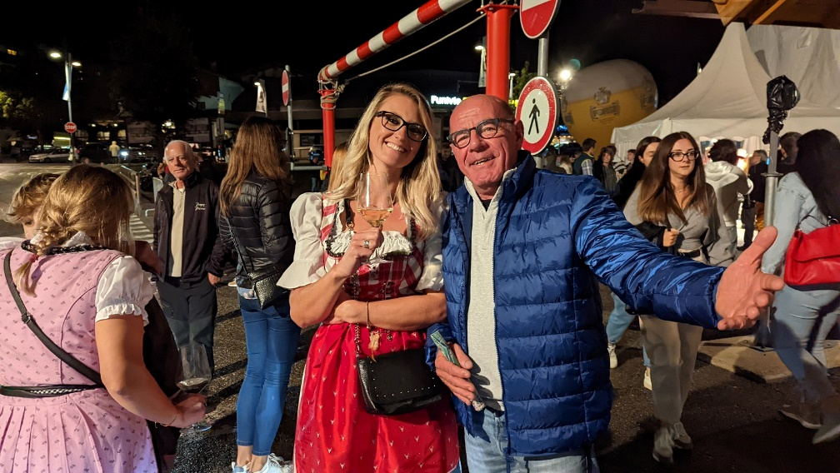

Dimanche,

La météo se révèle excellente ce qui permet à deux jeunes pilotes Thierry Kayser et Thierry (titi) Pollastro de faire leurs premiers vols en toute sérénité grâce à la bienveillance des anciens toujours présents pour donner un conseil, un meilleur positionnement au décollage, une petite analyse météo…

Pour ces 2 pilotes c’est un nouveau site, il y a déjà un bon nombre de pilotes au décollage et l’altitude à appréhender sont autant de paramètres à gérer. La tension est donc bien présente malgré un paysage magnifique.

L’après-midi vols pour certains et d’autre rejoignent la vallée pour suivre un cavalcade folklorique locale.
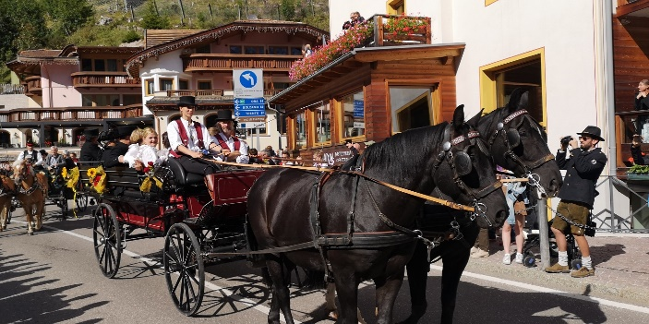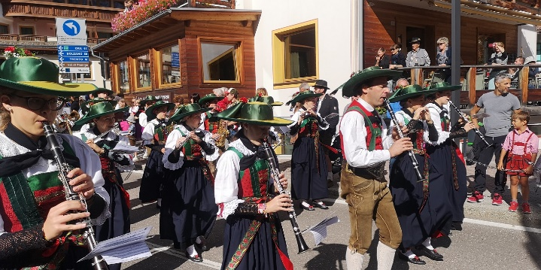
Vols du soir pour tout le monde… qui nous amènera à un débriefing en long et en large de la part d’un éminent pilote au décollage… mais la notion de groupe ne me permet pas d’en dire davantage.
Je laisse JP vous en raconter les détails de vive voix !

Lundi,

Belle journée en perspective, tout le monde est sur le pont de bon matin.
Vers 13h un appel radio nous informe que les secours ont été appelés, nous étions plusieurs à l’atterro à ne pas savoir qui était en cause… le temps parait très long dans ce moment-là.
Puis viennent les infos, Cramaillou est conscient, il a mal au dos…
L’ambiance est pesante jusqu’au diagnostic plus ou moins rassurant posé en fin d’après-midi.

Mardi,

Météo capricieuse prévue…
Au déco, en attente, quelques pilotes observent attentivement la situation qui semble s’améliorer lentement pendant que Laurent, Léon et Jean-Paul décident de partir en randonnée.

D’autres groupes de pilotes commencent à s’installer et finalement décollent et nous servent de fusibles !
Un seul vol pour la journée et dans l’après-midi nous décidons de faire une balade sur le sommet du
Sasso Pordoi, à près de 3000m.

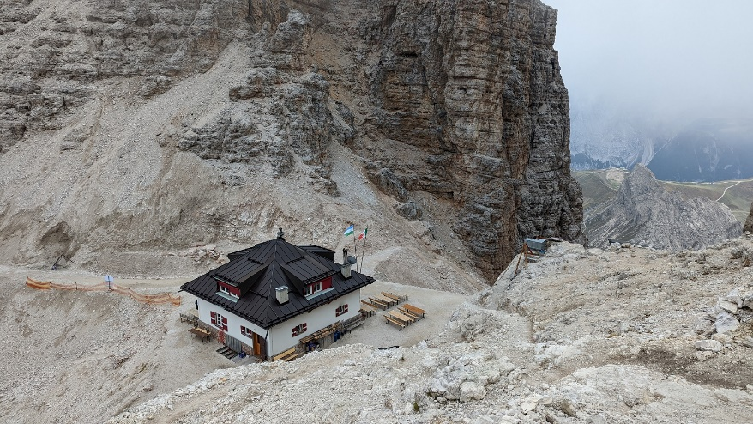
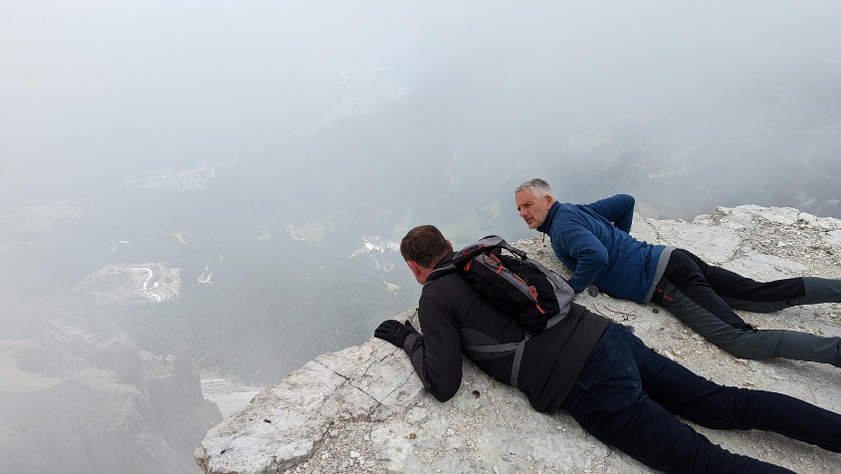

Mercredi,

Belle journée de vols pour tout le monde dont 2 pilotes du groupe ont atteint la Marmolada.

Jeudi,
La météo… toujours la météo compliquée ! Vols habituels du matin et vol de fin d’après-midi avec de nouvelles composantes : la brise à l’atterro est soutenue et la pluie menaçante nous incite à écourter nos vols.
Reste à gérer pour ma part mon posé, sachant qu’on m’observe d’en bas avec bienveillance... Quelle sensation de plénitude après avoir bataillé, contrôlé dans la finale une descente presque verticale !

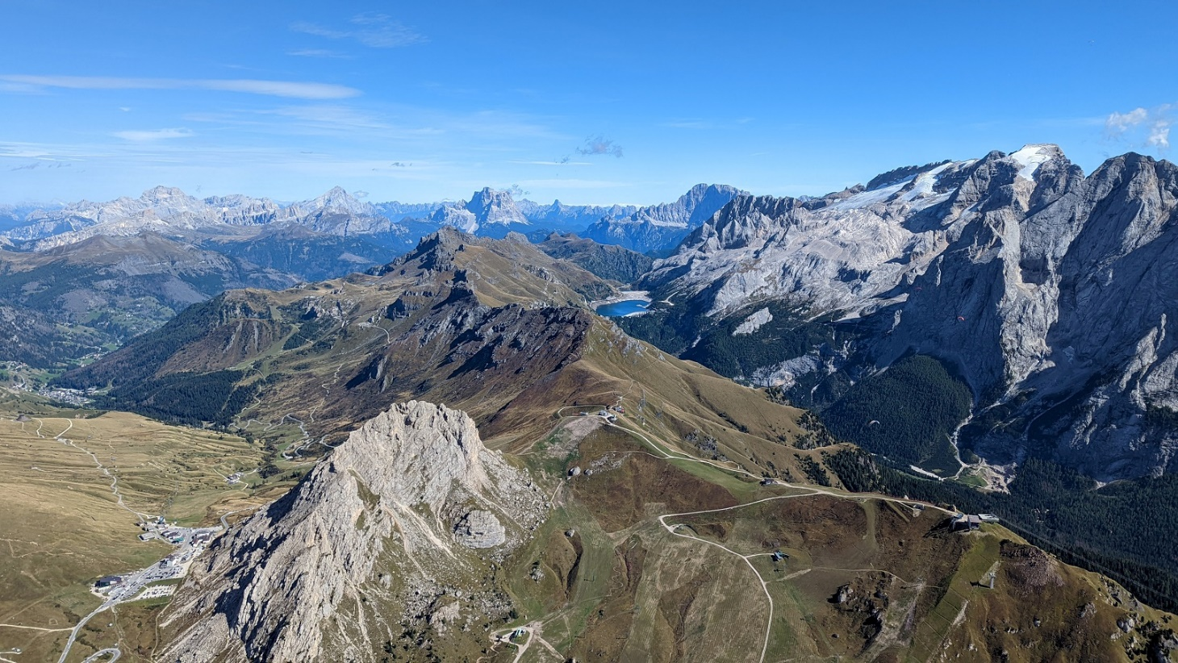

Vendredi,
La journée commence par un petit vol en espérant mieux en cours de journée. Le vent se renforce change d’orientation très vite… bref… nous renonçons !
Il ne restait plus qu’à s’attabler au restaurant du col de Rodella et profiter de la vue en attendant le milieu d’après-midi.
A peine avons-nous eu le temps de nous préparer au déco Ouest qu’un parapentiste fait une chute au décollage se blesse au genou et les secours sont appelés ! Suite à l’hélitreuillage et aux conditions météo qui se dégradent rapidement nous décidons de redescendre en télécabine.
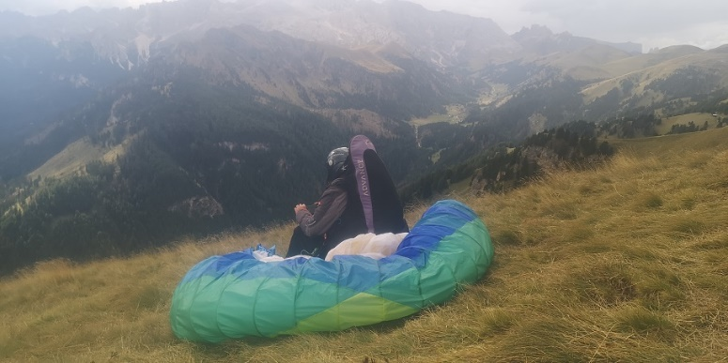
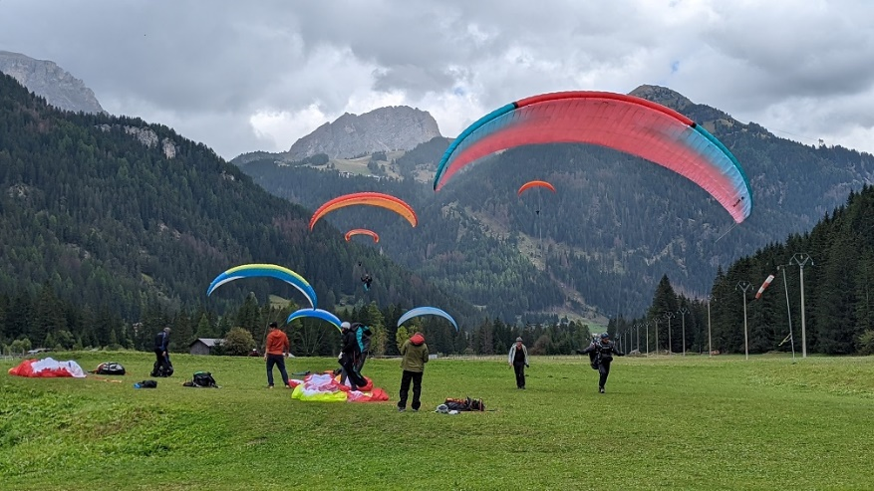

Rassurez-vous ! nous avons bien mangé et bien bu pendant cette semaine grâce aux différents petits plats concoctés par certains d’entre nous :
Petits déjeuner copieux avec pain frais/cookies et gaufres de Liège/bienenstich
Bœuf Bourguignon, tartiflette, salade riz, spaghetti bolognaise, raclette et resto le dernier soir
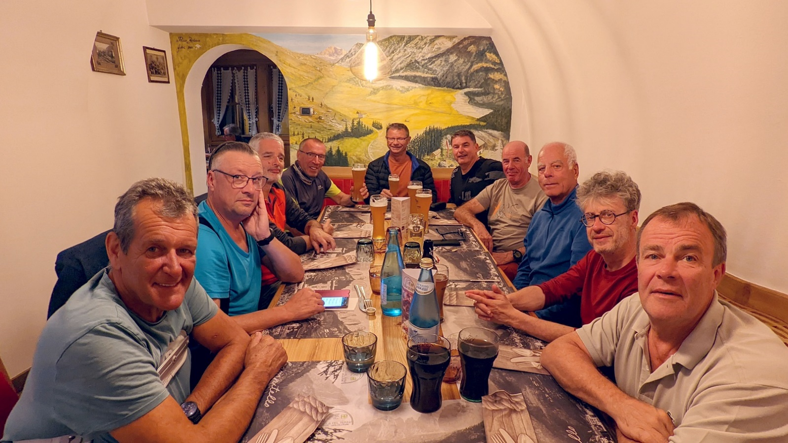

Samedi,

Au réveil, les sommets des Dolomites sont recouverts par une belle petite couche de neige fraîche. Il est temps de rentrer chez nous.
Trajet retour après cette très belle semaine, beaucoup de vols, beaucoup de plaisir, un environnement à couper le souffle pour une nouvelle expérience qui demande confirmation…

Thierry Pollastro

